SỞ GD-ĐT TPHCM ĐỀ KIỂM TRA HỌC KỲ I
TRƯỜNG THPT TAM PHÚ Năm học : 2015-2016
 Môn: VẬT LÝ – Khối 10
Thời gian làm bài: 45 phút
------------------***--------------

Câu 1(1 điểm): Chu kỳ chuyển động tròn đều là gì? Hãy cho biết ký hiệu và đơn vị của chu kỳ?
Áp dụng(1 điểm): Một chất điểm chuyển động tròn đều, biết trong một phút chất điểm này quay được 120 vòng, hãy tính chu kỳ quay của chất điểm.
Câu 2(1 điểm): Phát biểu định nghĩa lực và nêu điều kiện cân bằng của chất điểm?
Câu 3(1 điểm): Khi ngồi trên ôtô cần phải thắt dây an toàn vì khi xe hãm phanh hoặc dừng đột ngột người ngồi trên xe sẽ có xu hướng chúi về phía trước, gây nguy hiểm cho người ngồi trên xe. Hãy giải thích hiện tượng này dựa trên cơ sở vật lý.

Câu 4(2 điểm):
Cho hai lực F₁ = 6 N, F₂ = 8 N đồng quy như hình vẽ, biết 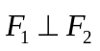
a) Hãy vẽ hình biểu diễn phương chiều lực tổng hợp của hai lực F₁ và F₂.
b) Hãy xác định độ lớn lực tổng hợp của hai lực F₁ và F₂.
Câu 5(1 điểm): Một lò xo đặt nằm ngang một đầu cố định, đầu còn lại bị kéo bởi một lực bằng
2 N thì lò xo giãn một đoạn là 2 cm. Hãy tính độ cứng của lò xo?
Câu 6(1 điểm) Một vật được ném từ độ cao 20 m theo phương ngang, biết vật chạm đất tại nơi cách vị trí ném 30 m, lấy g = 10 m/s². Bỏ qua sức cản của không khí, hãy tính vận tốc ban đầu lúc ném vật.

Câu 7(2 điểm): Một vật có khối lượng 2 kg đang đứng yên trên mặt phẳng ngang thì bị tác dụng một lực F = 4 N theo phương ngang, biết hệ số ma sát trên mặt ngang là 0,1và lấy g = 10m/s².
a) Hãy tính gia tốc và quãng đường của vật đi được trong 2 s.
b) Sau khi vật đi được 2s thì ngừng tác dụng lực, lúc này vật tiếp tục đi lên một dốc dài có góc nghiêng 30º so với mặt phẳng ngang, biết hệ số ma sát trên dốc không đáng kể. Hãy xác định độ cao lớn nhất mà vật có thể đạt được.

--HẾT--

SỞ GD&ĐT TP.HCM ĐÁP ÁN ĐỂ THI HỌC KY I- NH : 2015 – 2016
TRƯỜNG THPT TAM PHÚ MÔN: Vật lý - KHỐI:10

điểm | Nội dung | Thang điểm
Câu 1  2 đ | + Chu kì của chuyển động tròn đều là thời gian để vật đi được một vòng.  + Kí hiệu: T , đơn vị: s  + 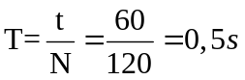 | 0,5  0,5  1,0
Câu 2  1 đ | + Lực là đại lượng vectơ đặc trưng cho tác dụng của vật này lên vật khác mà kết quả là gây ra gia tốc cho vật hoặc làm cho vật biến dạng.  + Muốn cho một chất điểm đứng cân bằng thì hợp lực của các lực tác dụng lên nó phải bằng không. | 0,5  0,5
Câu 3  1 đ | + Nêu được do hiện tượng quán tính.  Khi hãm phanh hoặc dừng đột ngột người ngồi trên xe ô tô có xu hướng bảo toàn vận tốc lúc trước khi hãm phanh hoặc dừng nên người có xu hướng chúi về phía trước. | 0,5đ  0,5 đ
Câu 4  2 đ | + Vẽ hình đúng :  F₁  F₂  F  O  + 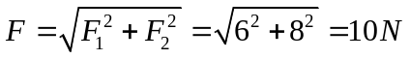 | 1đ  1 đ
Câu 5  1 đ | + F_{đh} = k. ⏐Δl ⏐  → 2= k. ⏐Δl ⏐= k ⏐0,02⏐⟺ k = 100N/m | 0,25đ  0,5đ+ 0,25đ
Câu 6  1 đ | + 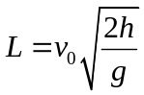 → 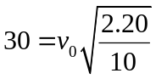  → v₀ = 15 m/s | 0,25đ  0,25đ  0,5đ
Câu 7  2 đ | F – F_{ms} = ma → F - μmg = ma → 4 – 0,1.2.10 = 2a →a = 1 m/s²  + 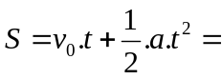 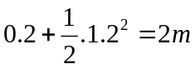  + a’ = -g.sinα = -10.sin 30 =-5m/s²  + v’₀ = v = v₀ + a.t = 0 + 1.2 =2m/s  + 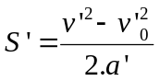 ⟺ 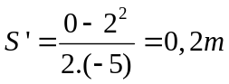  + h = S’.sinα = 0,2.sin30 = 0,1m | 0,75đ  0,25đ  0,25đ  0,25đ  0,25đ  0,25đ

Lưu ý: sai hoặc thiếu đơn vị -0,25/lần

